**Екатерина I – первая императрица**

https://diletant.media/articles/45296392/?ysclid=lt1t15r998610843099

Женщины правили в Русском царстве и до Екатерины I. Cамая известная из них — Софья Алексеевна, старшая сестра Петра I. Но властная и решительная царевна формально была лишь регентшей при младших братьях. О венчании на царство она не могла и мечтать. Этому противились и патриарх, и боярство. Но в короткий срок всё изменилось. Пётр I упразднил патриархию, а старая аристократия потеряла своё влияние. Всё это открыло путь к трону Екатерине — обожаемой супруге русского императора. Причём сама она не отличалась ни амбициями, ни жаждой власти.

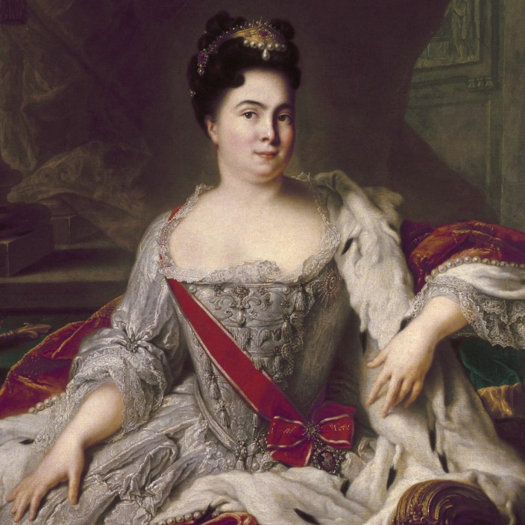Происхождение и точное место рождения будущей императрицы до сих пор вызывает споры. По одной из версий, Марта Скавронская родилась в 1684 году на территории современной Латвии, по другой — в Эстонии. Часть исследователей считает, что её отец был крестьянином, другая — обывателем. Возможно, она родилась в семье латыша, а может, литовца. Сама фамилия — Скавронская — указывает на польские корни. При этом есть мнение, что девичья фамилия Марты — Веселовская (именно так называл её в письмах и сам Пётр I).   
  
В юности Марта попала в услужение к протестантскому священнику. В его доме она выучилась грамоте и усвоила манеры поведения, принятые в среде привилегированного сословия.   
  
В 1702 году Марту Скавронскую выдали замуж за шведского кавалериста Иоганна Крузе (по другой версии он носил фамилию Рабе). Всего через два дня после свадьбы тот отправился в армию короля Карла XII и вскоре пропал без вести.

Портрет Екатерины I.  
 Жан-Марк Натье, 1717 год.   
Источник: «Дилетант»

В августе 1702 года русские отряды начали проводить регулярные вторжения в шведские владения в Прибалтике. Во время нападения на город Мариенбург (современный Алуксне в Латвии) фельдмаршал Борис Шереметев заприметил хорошенькую девушку и сделал её своей наложницей.

Летом 1703 года Марту Скавронскую увидел князь Александр Меншиков — один из ближайших соратников Петра I. Он силой забрал девицу у престарелого Шереметева. По другой версии, Марту до этого забрал к себе полковник Родион Баур и уже от него она попала к Меншикову.

Осенью 1703 года Меншиков деятельно занимался строительством Санкт-Петербурга. Сюда же прибыл и Пётр I. На берегах Невы произошла встреча царя и будущей императрицы. Пётр I потребовал, чтобы девушка принесла ему в спальню свечу. Меншиков не смел противиться. Так началось восхождение вчерашей прислужницы ливонского пастора и пленницы-наложницы к вершинам власти в Российской империи.  
  
Популярная легенда гласит, что Екатерина I и её первый супруг драгун Иоганн Крузе встретились в Москве в 1710 году. После триумфа под Полтавой Пётр I привёл в древнюю русскую столицу тысячи пленных шведов. Якобы среди них оказался и законный супруг царской любовницы. Крузе охотно всем рассказывал о том, кем ему приходится Екатерина. Эта история дошла до царя и пленника немедленно сослали в сибирскую глушь, где он и скончался через 11 лет. Многие исследователи считают эту легенду выдумкой недругов дочерей Петра I, желавших доказать, что они рождены во грехе при жизни законного супруга своей матери.

По неподтверждённым данным, вскоре Марта Скавронская родила от Петра I сына. Однако мальчик, названный Павлом, умер в младенчестве. Та же участь постигла ещё одного сына царя и его возлюбленной. При этом статус Марты несколько лет оставался неопределённым, хотя по распоряжению Петра I она переехала в его подмосковную усадьбу Преображенское.   
  
Не позднее 1708 года царская наложница перешла из лютеранской веры в православие. При крещении её нарекли новым именем — Екатериной. Так как крёстным отцом выступил царевич Алексей Петрович, то по отчеству девушку стали величать Алексеевна. Таким образом, по иронии судьбы, сын и законный наследник Петра I благословил ту, которая в итоге заняла на троне его место.   
  
Пётр I не отличался верностью. У него было множество любовниц. Но Екатерина Скавронская сумела так расположить к себе русского царя, что в 1711 он повелел называть её своей супругой. Ещё через год состоялось и официальное венчание.  
  
После рождения у Екатерины в 1715 году сына Петра Петровича и последующего отречения царевича Алексея младенец стал считаться официальным наследником русского трона. Ещё раньше — в 1708 и 1709 годах — родились дочери Анна и Елизавета. Враги Петра I считали их незаконнорожденными (внебрачными). Но это не помешало Анне стать прародительницей всех последующих Романовых по мужской линии, а Елизавете самой оказаться в статусе императрицы.  
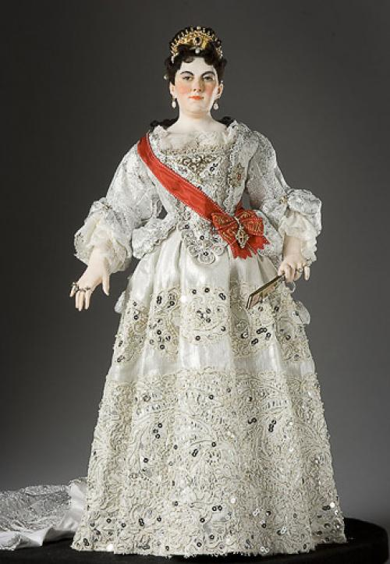  
Осенью 1724 года над Екатериной сгустились тучи. Царь заподозрил её в неверности. Пётр I действовал быстро. Для начала он преподнёс супруге на подносе голову предполагаемого прелюбодея — камергера Виллема Монса. Судьбу этого несчастного могла разделить и Екатерина. Во всяком случае несколькими годами ранее царь легко отправил на плаху свою любовницу Марию Гамильтон. Но судьба уберегла опальную императрицу (в 1723 году Пётр I сам торжественно короновал её). В январе 1725 года царь серьёзно заболел. Екатерина не отходила от постели умирающего. В это время произошло примирение супругов.

1Восковая фигура Екатерины I   
из галереи Джона Стюарта.   
Источник: «Дилетант»

Пётр I не оставил распоряжений о преемнике. Представители прежней родовитой знати считали законным наследником юного Петра Алексеевича — сына погибшего царевича Алексея. Но те, кто не мог похвастать древностью рода и возвысился при Петре I благодаря расположению царя, всерьёз опасались, что могут утратить свою власть. Эти люди сплотились вокруг Меншикова и, угрожая колеблющимся расправой, провозгласили новой правительницей Екатерину I. Так началось её царствование. Она правила чуть больше двух лет, да и то номинально (фактически всем заправлял Меншиков). Однако это короткое царствование открыло «женский век» в истории России. С 1725 года почти непрерывно во главе государства находились женщины.

https://diletant.media/articles/45296392/?ysclid=lt1t15r998610843099